**Escola Profissional do Fundão**

**Programador de Informática**

**Prova de Aptidão Profissional**

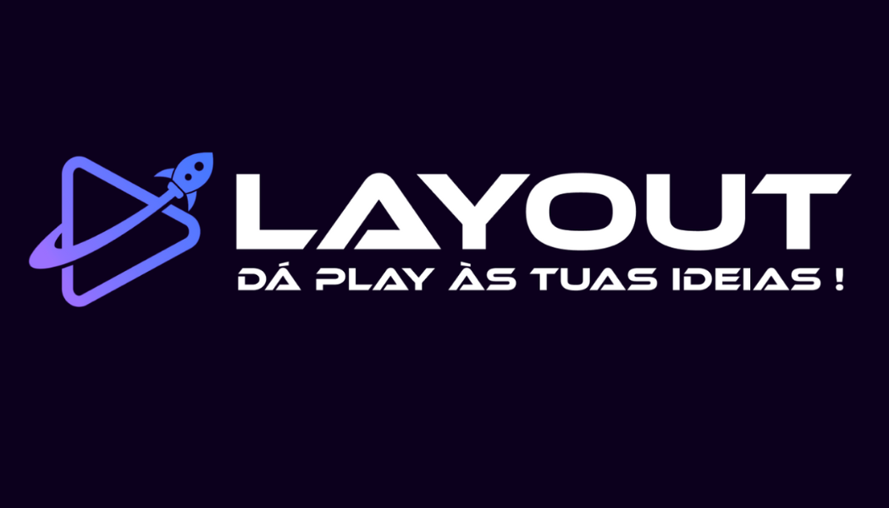

**Desenvolvimento de uma Web-App Multiplataforma**

**com a Inovação de Programação Orientada Design**

Professor Orientador: Jhonny Ocampo

Aluno: Alexandre Bento

Fundão, 07 de maio de 2025

# Indice

Conteúdo

Indice 1

Agradecimentos 4

Resumo 6

Abstract 8

Problema e Solução 9

O Problema 9

A Solução 10

Inovação 12

Análise de Requisitos 14

Requisitos Funcionais 16

Requisitos Não Funcionais 18

Restrições e Propósito 19

Análise de Sistema 21

Arquitetura 27

Arquitetura da Aplicação 27

Ferramentas Utilizadas 27

Desenvolvimento Front-End e Design 28

Abordagem de Design Centrado no Utilizador 29

Implementação Responsiva e Interativa 29

Desenvolvimento do ChatRoom em Código Manual 29

Criação de Micro-Serviços 30

Conexão ao Banco de Dados e Autenticação 31

Alojamento na Hostinger e Vercel 31

Breve Resumo da Arquitetura 32

Produto 33

Testes 33

Plataforma Desenvolvida com POD 34

ChatRoom Programado Manualmente 36

Formulários de Registo e Qualificação de Utilizadores 39

Estrutura Interna do Projeto 41

Implementação 44

Melhoria Contínua 44

Impacto 45

Business Model 45

Modelo de Negócio 45

Segmento de Clientes 45

Proposta de Valor 46

Canais 46

Relacionamento com Clientes 47

Atividades-Chave 47

Recursos-Chave 47

Parcerias-Chave 48

Estrutura de Custos 48

Fluxo de Receita 48

Métricas-Chave 48

Vantagem Competitiva 49

Plano de Implementação 49

Aquisição de Clientes 49

Retenção 49

Departamentos 50

Case Studies 51

My Abstract Color – Portfolio Web de Fotografia - Madalena 51

Introdução 51

Objetivos do Projeto 51

Solução Desenvolvida 52

Resultados Técnicos 52

Benefícios da Programação Orientada ao Design 54

Testemunho da Cliente 54

Conclusão 55

N Detail – Serviços de Detalhe Automovel - João 55

Introdução 55

Objetivos do Projeto 56

Solução Desenvolvida 56

Resultados Técnico 57

Conclusão 57

Conclusão 58

Autoavaliação 60

# Agradecimentos

Quero agradecer a todas as pessoas que direta ou indiretamente me ajudaram na realização e testes deste projeto, e no curso em geral, mas, particularmente, gostaria de agradecer especialmente ao Professor Jhonny Ocampo, por todo o apoio, ajuda e acompanhamento. A sua persistência, disponibilidade e paciência foram fundamentais para o meu aproveitamento ao longo deste percurso como professor orientador e amigo, também agradecer pelos conhecimentos transmitidos, lecionados na disciplina de Componente de Formação Técnica.

De seguida gostaria de agradecer à professora Patrícia Pereira, por todo o acompanhamento, ajuda e uma enorme disponibilidade acompanhada sempre de um sorriso, ao longo deste percurso como a incrível diretora de turma que mostrou ser.  
De igual forma também quero agradecer à Professora Cláudia Ramos pela forte dedicação, acompanhamento e apoio no que será a minha jornada futura após a conclusão do curso, agregando-me valor académico com inúmeros conhecimentos, e ajudou-me bastante.

A sua ajuda foi preciosa, assim como as dicas, conselhos e experiências  
Quero agradecer ainda ao meu Coordenador de Curso e Diretor Pedagógico, o professor António Jorge Gamboa primeiramente por me ter convencido a Estudar na Escola Profissional do Fundão que, apesar de na altura não me aperceber, ia ser uma das melhores decisões da minha vida, posteriormente agradecer também pelo companheirismo, apoio e ajuda sempre que foi necessário assim como por todas as oportunidades que me foram proporcionadas e que contribuíram para o meu desenvolvimento não só profissional mas também pessoal.

Também gostaria de agradecer aos restantes professores, que enriqueceram os meus conhecimentos ao longo destes três árduos anos, em especial à engenheira Ana Galante pela oportunidade e confiança de participar e liderar projetos extracurriculares.

Posteriormente queria também agradecer ao professor André Monteiro por me incentivar e fazer sempre superar os meu limites fisicos e psicológicos, além de me mostrar que não me devo comparar a ninguém nem ligar ao ego, mas que o sucesso é construído numa luta constante de mim contra mim para ser sempre a minha melhor versão.  
De igual forma, agradecer também ao meu amigo e sócio, Luís Neves, que não só me acompanhou e apoiou como também mostrou ser fundamental para todo o desenvolvimento do projeto que junto a ele pretendemos levar em frente.  
Agradeço à minha família, por todo o apoio e compreensão no decorrer deste curso.  
Especialmente quero agradecer à minha namorada, Cristina Castelli. a sua motivação e opinião foram cruciais e indispensáveis.

Por último, mas não menos importantes, quero agradecer aos meus amigos e colegas de curso, por todas as ideias, ajudas e opiniões, nomeadamente ao Rodrigo Amaro, Cristovão Farinha, Vânia Antunes, Pedro Gil, Jean Antunes e Miguel Correia, que fazem parte da construção da pessoa melhor que sou hoje.

# Resumo

O presente relatório descreve o desenvolvimento de uma aplicação web multiplataforma concebida para intermediar, de forma automatizada e eficiente, a ligação entre empreendedores digitais e freelancers especializados em áreas como desenvolvimento web, design gráfico, branding, multimédia, gestão de redes sociais, marketing digital, copywriting e criação de infoprodutos. Esta solução surge em resposta à crescente necessidade, por parte de negócios digitais em expansão, de identificar e contratar talentos qualificados de forma rápida, segura e escalável, colmatando assim a dificuldade que muitos enfrentam na gestão de equipas remotas.

A plataforma foi inteiramente desenvolvida com base no paradigma de Programação Orientada ao Design, um método inovador que privilegia a utilização de ferramentas visuais e tecnologias de desenvolvimento no-code, como o Framer, bem como recursos de inteligência artificial, reduzindo a dependência de código tradicional e permitindo um desenvolvimento mais ágil e centrado na experiência do utilizador.

O sistema permite que empreendedores submetam informações detalhadas sobre os seus projetos, enquanto freelancers registam as suas competências, áreas de atuação e portfólios. Uma inteligência artificial integrada realiza a qualificação dos formulários e identifica o melhor emparelhamento entre as duas partes. Após o cruzamento de dados, ambas as partes são notificadas por email e redirecionadas para um ambiente de chat próprio, desenvolvido manualmente, onde poderão comunicar diretamente para dar seguimento ao projeto. O processo inclui ainda mecanismos automatizados de recolha de emails, envio de campanhas através de CRM, recolha de feedback e processamento de pagamentos.

Este projeto representa uma solução tecnológica inovadora, com benefícios evidentes tanto para quem procura serviços como para quem os oferece, nomeadamente através da otimização do processo de recrutamento informal, redução de custos operacionais, aumento da segurança e criação de oportunidades de colaboração sustentada no ambiente digital.

# Abstract

This report describes the development of a cross-platform web application designed to efficiently and automatically connect digital entrepreneurs with specialized freelancers in fields such as web development, graphic design, branding, multimedia, social media management, digital marketing, copywriting, and info-product creation. The solution addresses the growing demand from digital businesses, particularly online consultancies and SMMA models, that constantly seek to scale their teams and face challenges in finding and managing qualified remote talent.

The platform was fully developed using the Design-Oriented Programming paradigm, an innovative approach that relies on visual development tools and no-code technologies such as Framer, in combination with artificial intelligence systems. This method significantly reduces reliance on traditional coding and allows for faster, user-centered product development.

Entrepreneurs are able to submit detailed project requirements, while freelancers register their skills, areas of expertise, and portfolios. An integrated AI system evaluates both forms and determines the most suitable match between entrepreneurs and freelancers. Once matched, both parties receive email notifications and are redirected to a custom-built chat system to communicate directly and manage the project. The application also features automated email collection, CRM integration for targeted campaigns, feedback collection systems, and secure payment processing.

# Problema e Solução

## O Problema

Num cenário de crescente digitalização e empreendedorismo, muitos profissionais enfrentam sérias dificuldades em estabelecer uma presença sólida e credível no meio digital. Empreendedores em início de atividade, freelancers e pequenos negócios carecem frequentemente de apoio técnico acessível, personalizado e eficiente que lhes permita criar ativos digitais — como websites, branding ou presença em redes sociais — que reflitam de forma fiel a sua identidade, valores e ambição. Este desafio torna-se ainda mais complexo devido à falta de conhecimentos técnicos, orçamentos reduzidos e à dificuldade em encontrar profissionais qualificados e confiáveis num mercado cada vez mais saturado, desorganizado e pouco transparente.

Adicionalmente, do lado dos freelancers, os obstáculos são igualmente significativos. A entrada em plataformas de prestação de serviços digitais é, na maioria dos casos, difícil e desvantajosa para novos talentos. Os algoritmos tendem a beneficiar perfis já estabelecidos, limitando a visibilidade de profissionais emergentes,  
independentemente da sua qualidade e potencial. Estas plataformas, muitas vezes globais e impessoais, ignoram contextos locais, especificidades culturais e necessidades dos empreendedores, tornando-se ambientes hostis à inclusão de novos participantes. Os freelancers acabam por competir unicamente por preço, o que desvaloriza o seu trabalho e prejudica a percepção de qualidade por parte dos clientes.

Apesar da abundância de ferramentas digitais, o mercado permanece desigual. Existem soluções tecnicamente complexas, financeiramente inacessíveis ou mal adaptadas ao contexto real de quem está a começar. Faltam alternativas centradas no utilizador, que combinam simplicidade, personalização, acessibilidade económica e foco na experiência. A pandemia de COVID-19 acelerou a digitalização, mas também expôs limitações estruturais de milhares de pequenos negócios que, por não terem presença online profissional, perderam competitividade, clientes e oportunidades.

Neste cenário, torna-se evidente a necessidade de uma solução digital inovadora, intuitiva e economicamente viável que simplifique o processo de criação de projetos digitais e elimine as principais barreiras de entrada para empreendedores e freelancers. Uma solução que facilite o contacto direto e seguro entre quem procura serviços criativos e quem os oferece, que valorize a qualidade e promova relações sustentáveis, num ecossistema justo, eficiente e colaborativo — com impacto direto no crescimento económico e na transformação digital inclusiva.

## A Solução

A solução proposta é o desenvolvimento de uma aplicação web multiplataforma que funciona como ponto de encontro entre empreendedores com necessidades digitais e freelancers qualificados. Esta plataforma aposta numa abordagem centrada no utilizador e orientada ao design, eliminando barreiras técnicas e promovendo uma experiência profissional fluida e eficiente para ambas as partes.

Para os empreendedores, a plataforma oferece um processo guiado de levantamento de necessidades, através de um questionário inteligente, que permite conectar rapidamente cada utilizador aos freelancers mais adequados ao seu perfil, objetivos e orçamento. A experiência é suportada por uma interface intuitiva, com suporte automatizado e acompanhamento humano, garantindo segurança, clareza e eficácia nos resultados.

Do lado dos freelancers, a plataforma representa uma oportunidade para destacar competências reais através de perfis estruturados, portfólios e avaliações. O sistema promove a meritocracia e visibilidade, com funcionalidades como destaques premium, métricas de desempenho e acesso a projetos relevantes, incentivando o  
desenvolvimento profissional de forma contínua.

Em termos técnicos, a aplicação é construída com ferramentas no-code e low-code, o que permite maior agilidade no desenvolvimento e escalabilidade sem comprometer o desempenho. Inclui funcionalidades como matching automático, chat interno, dashboards, gestão de projetos e integração com serviços externos como pagamentos, email marketing e calendários. Além disso, o sistema será pensado para suportar atualizações incrementais e personalização progressiva conforme as necessidades dos utilizadores evoluam.

Com suporte tecnológico robusto — como alojamento na Hostinger, deploy via Vercel e análise da experiência do utilizador com Zuko AI —, a plataforma garante segurança, acessibilidade e conformidade com normas legais como o RGPD. O design aposta na simplicidade, performance e usabilidade, criando um ecossistema digital justo, acessível e sustentável.

No essencial, esta solução não é apenas uma plataforma: é uma ferramenta de crescimento digital pensada para capacitar freelancers e microempreendedores com os meios certos para prosperar no novo cenário econômico. Além de facilitar conexões, ela promove o desenvolvimento de competências e a geração de valor mútuo de forma contínua.

# Inovação

O principal fator de inovação deste projeto está na adoção da **Programação Orientada ao Design**, um modelo de desenvolvimento que coloca o design, a experiência do utilizador e a lógica visual no centro do processo digital. Em vez de depender apenas de código tradicional e equipas técnicas, o projeto recorre a ferramentas no-code e low-code — como Framer e Figma — aliadas à inteligência artificial, automações e micro-serviços. Este modelo torna o desenvolvimento mais acessível, rápido, colaborativo e adaptado às exigências do mercado digital moderno.

Com esta abordagem, empreendedores e freelancers sem conhecimentos técnicos conseguem visualizar, testar e até ajustar partes da aplicação, encurtando significativamente o tempo entre a ideia e a sua execução prática. O uso integrado de plataformas como Notion, Slack, Canva, Miro e Monday permite organizar fluxos de trabalho, partilhar ideias e executar tarefas com eficiência e agilidade, criando um ambiente colaborativo que promove a inovação contínua.

A plataforma apresenta-se como uma ponte eficaz entre problemas reais e soluções criativas, destacando-se por funcionalidades como emparelhamento automático por inteligência artificial, CRM com automações personalizadas, sistema de recolha de feedback contínuo e arquitetura modular. Toda a infraestrutura, apoiada por servidores otimizados (como Hostinger e Vercel), assegura robustez, escalabilidade, segurança e capacidade de evolução constante com base no comportamento e necessidades dos utilizadores.

O design da aplicação foi concebido de forma estratégica, não apenas para ser estéticamente agradável, mas também funcional e orientado a resultados. A utilização inteligente de cores, tipografias, microinterações e layouts responsivos cria uma experiência envolvente, intuitiva e altamente eficaz. Ferramentas como o Zuko AI permitem monitorizar o comportamento dos utilizadores e identificar pontos de melhoria na navegação, aumentando a taxa de conversão e a satisfação geral.

Este projeto destaca-se no mercado digital não apenas pela ferramenta entregue, mas pela forma como foi construída: uma metodologia moderna, visual e centrada no utilizador. Ao combinar performance técnica, estética visual, automação e lógica de negócio, esta proposta representa uma solução inovadora e poderosa — ideal para startups, freelancers e pequenas equipas criativas que procuram agilidade, impacto e retorno no ambiente digital.

A **Programação Orientada ao Design (POD)** é um paradigma emergente que une lógica visual e experiência do utilizador num fluxo contínuo de criação digital.

Diferente do modelo clássico que separa programadores e designers, a POD promove uma construção integrada, interativa e centrada nas necessidades humanas.

Neste projeto, foi aplicada desde a conceção até à entrega final, com ferramentas como Figma e Framer a transformar protótipos visuais em aplicações reais e interativas, com mínima dependência de código tradicional.

Entre os principais benefícios da POD estão o ganho de velocidade no desenvolvimento, a redução de custos por dispensar equipas técnicas extensas, e a liberdade criativa para ajustes contínuos com base no feedback dos utilizadores.

A documentação visual e colaborativa, acessível a toda a equipa, melhora a comunicação e favorece a escalabilidade.

Plataformas como Miro e Notion mantêm a estrutura organizada e viva, facilitando adaptações futuras.

A inovação estende-se à integração com inteligência artificial generativa, automações com ferramentas como Make, Zapier e n8n, bem como à criação de experiências personalizadas e adaptáveis em tempo real.

A estrutura modular da plataforma permite evoluir rapidamente, respondendo às exigências de um mercado digital dinâmico e competitivo.

No seu conjunto, a POD representa uma verdadeira mudança de mentalidade: mais do que uma técnica, é uma forma de pensar e construir soluções digitais de forma criativa, empática e eficiente.

Esta plataforma apresenta-se assim como uma proposta de nova geração, promovendo uma abordagem mais inclusiva, ágil e orientada ao sucesso de utilizadores e empreendedores digitais.

# Análise de Requisitos

O desenvolvimento de uma aplicação web multiplataforma exige uma análise de requisitos sólida e bem definida. Esta etapa constitui a base estratégica e técnica do projeto, sendo fundamental para garantir que as funcionalidades da plataforma respondem às necessidades dos utilizadores e aos objetivos do sistema. Uma análise criteriosa permite antecipar problemas, alinhar expectativas e orientar o desenvolvimento de forma eficiente, promovendo uma experiência digital funcional, intuitiva e segura.

Nesta análise, distinguem-se três categorias principais. Os **requisitos funcionais** definem o que a aplicação deve fazer. Incluem, por exemplo, a possibilidade de os utilizadores se registarem, criarem perfis, publicarem projetos, interagirem através de mensagens seguras e acederem a funcionalidades de avaliação ou pagamento. Estes requisitos asseguram o funcionamento básico da plataforma e estão diretamente ligados à proposta de valor: facilitar a ligação entre empreendedores e freelancers de forma prática e fiável.

Os **requisitos não funcionais**, por sua vez, estão relacionados com a qualidade do serviço prestado. Envolvem aspetos como desempenho (velocidade de resposta), compatibilidade com diferentes dispositivos, usabilidade da interface, acessibilidade, segurança dos dados e conformidade com normas legais como o RGPD. Estes requisitos são cruciais para garantir a confiança dos utilizadores e o bom funcionamento da aplicação em contexto real.

Por fim, existem **restrições** técnicas e operacionais que moldam o processo de desenvolvimento. Entre elas destacam-se o uso preferencial de ferramentas no-code ou low-code, a limitação de recursos financeiros e humanos disponíveis, o cumprimento de prazos estipulados, e a integração com serviços externos (como alojamento, CRM ou sistemas de análise). Estas limitações influenciam diretamente as escolhas tecnológicas e metodológicas do projeto.

No seu conjunto, a análise de requisitos orienta todo o ciclo de desenvolvimento, contribuindo para uma solução funcionalmente sólida, tecnicamente estável e ajustada ao seu propósito. É a partir desta estrutura que a aplicação poderá crescer de forma sustentável, sempre com foco na experiência do utilizador e na geração de valor real para o mercado.

## Requisitos Funcionais

Os requisitos funcionais representam as funcionalidades essenciais que a aplicação deve oferecer para satisfazer as necessidades dos seus utilizadores e garantir a sua operacionalidade. No contexto desta plataforma, esses requisitos foram definidos com base em objetivos claros de usabilidade, eficiência e escalabilidade, assegurando que o sistema seja intuitivo, funcional e adequado às exigências do mercado.

Entre os principais requisitos está o registo e autenticação de utilizadores, permitindo que freelancers e empreendedores criem e acedam a contas personalizadas de forma segura. Cada utilizador poderá editar o seu perfil, incluindo dados pessoais, competências, serviços prestados ou procurados, e portfólios.

A plataforma deve permitir a publicação e consulta de projetos. Os empreendedores poderão criar pedidos de serviço com detalhes como categoria, orçamento e prazo, enquanto os freelancers terão acesso a mecanismos de pesquisa com filtros e sugestões personalizadas para encontrar oportunidades relevantes.

Outro requisito é a funcionalidade de candidatura, que permite aos freelancers submeterem propostas a projetos específicos. Estas propostas podem incluir descrições do serviço, prazos sugeridos, anexos e valores. Os empreendedores poderão analisar, comparar e aceitar propostas diretamente na plataforma.

Será também necessário um sistema de mensagens interno, que permita a comunicação direta entre utilizadores, de forma segura e centralizada. Esta funcionalidade é fundamental para facilitar o alinhamento entre ambas as partes sem recorrer a plataformas externas.

Além disso, será implementado um sistema de avaliações e feedback, em que os utilizadores podem classificar mutuamente a experiência após cada projeto. Estes dados alimentam algoritmos de reputação e recomendação, promovendo a confiança e a qualidade da comunidade.

Por fim, incluir-se-á um painel de administração restrito a gestores da plataforma, com funcionalidades como gestão de utilizadores, análise de métricas, validação de conteúdos e integração com sistemas externos (como CRM ou ferramentas de marketing).

Estes requisitos garantem que a plataforma cumpre o seu propósito com eficiência, oferecendo funcionalidades completas e relevantes para todos os intervenientes.

## Requisitos Não Funcionais

Os requisitos não funcionais definem os atributos de qualidade da aplicação, que garantem não apenas o seu correto funcionamento, mas também uma experiência eficiente, segura e escalável. Estes requisitos influenciam diretamente a aceitação e o sucesso da plataforma, contribuindo para a sua performance técnica, usabilidade e manutenção a longo prazo.

Um dos requisitos principais é a **usabilidade**. A interface da plataforma deve ser intuitiva, acessível e responsiva, permitindo que utilizadores com diferentes níveis de literacia digital consigam navegar e utilizar as funcionalidades com facilidade. Para isso, são aplicadas boas práticas de UX/UI, com design orientado ao utilizador e estrutura de navegação clara.

A **performance** também é crítica. A aplicação deve carregar rapidamente, mesmo com ligações mais lentas, garantindo um tempo de resposta inferior a dois segundos nas principais interações. Isto é especialmente importante para evitar a frustração do utilizador e maximizar a retenção.

A **disponibilidade** e **confiabilidade** da plataforma são asseguradas através de soluções de alojamento robustas, como Vercel ou Hostinger, com uptime mínimo de 99,9%. Deve haver ainda um plano de contingência para garantir a recuperação em caso de falhas, incluindo backups automáticos regulares e redundância de dados.

A **segurança** é outro pilar fundamental. A aplicação deve implementar protocolos como HTTPS, autenticação segura, encriptação de dados sensíveis e proteção contra ataques comuns como injeções SQL, XSS e DDoS. Os dados dos utilizadores devem ser tratados com confidencialidade, seguindo as diretrizes do RGPD.

A **mantenabilidade** também está contemplada, através de uma arquitetura modular que permite atualizações incrementais sem comprometer o funcionamento global. A escolha por tecnologias no-code e low-code, aliadas a pontos de extensão em código manual, facilita a evolução do sistema ao longo do tempo.

Finalmente, a **portabilidade** garante que a aplicação seja compatível com múltiplos dispositivos e sistemas operativos, nomeadamente em desktop e mobile, assegurando uma experiência consistente em todas as plataformas.

Estes requisitos não funcionais reforçam a solidez da aplicação, permitindo que esta vá além da funcionalidade básica e se destaque pela qualidade da experiência oferecida aos seus utilizadores.

## Restrições e Propósito

O desenvolvimento da aplicação web multiplataforma tem como propósito principal facilitar a conexão entre empreendedores com necessidades específicas e freelancers qualificados para responder a essas exigências. A plataforma foi pensada para tornar esse processo eficiente, seguro e acessível, promovendo a digitalização de negócios e o crescimento profissional de prestadores de serviços.

O projeto visa criar um ambiente onde empreendedores possam solicitar serviços como criação de websites, branding ou gestão de redes sociais, ao mesmo tempo que oferece aos freelancers uma vitrine estruturada para demonstrarem as suas competências. A proposta é promover o encontro entre procura e oferta de forma personalizada e orientada a resultados, com foco na qualidade e na confiança entre as partes.

No entanto, existem restrições que moldam o planea0mento e execução do projeto. Em primeiro lugar, o tempo é limitado, uma vez que o desenvolvimento ocorre no âmbito de uma Prova de Aptidão Profissional, exigindo entregas em prazos definidos. Isso obriga a uma priorização de funcionalidades essenciais e ao uso de ferramentas mais ágeis, como soluções no-code.

Outro fator relevante é a limitação orçamental, que condiciona a escolha de ferramentas e serviços. A opção por plataformas acessíveis como Hostinger, combinadas com tecnologias de baixo custo e alto desempenho, permite contornar essas restrições sem comprometer a qualidade.

Também há restrições técnicas e de recursos humanos, dado que o projeto é desenvolvido individualmente. Isso exige simplicidade na estrutura, clareza nos fluxos de trabalho e foco na automação. Por fim, a aplicação deverá respeitar normas de segurança e privacidade, como o RGPD, assegurando a proteção de dados dos utilizadores.

Adicionalmente, o propósito do projeto estende-se à criação de um modelo escalável e replicável, capaz de se adaptar a diferentes mercados e setores de atividade. A visão de longo prazo inclui a evolução da plataforma para funcionalidades mais complexas, como sistemas de recomendação baseados em IA, integração com ferramentas externas e métricas de desempenho personalizadas, mantendo sempre o foco na usabilidade e na criação de valor para todos os intervenientes.

# Análise de Sistema

A análise de sistema representa uma das etapas mais determinantes no desenvolvimento desta aplicação web multiplataforma, sendo responsável por traduzir os requisitos identificados em estruturas técnicas coerentes, funcionais e alinhadas com os objetivos da solução. Esta fase permitiu planear de forma minuciosa o comportamento do sistema em diversos contextos de utilização, garantindo que todas as funcionalidades respondem eficazmente às necessidades dos utilizadores, respeitando simultaneamente os padrões de segurança, usabilidade e desempenho exigidos no ambiente digital atual.

Inicialmente, a análise teve como base a **identificação das entidades primárias** envolvidas: os empreendedores (que submetem projetos e procuram serviços), os freelancers (que oferecem os seus serviços especializados), e os administradores da plataforma (responsáveis pela gestão e moderação do ecossistema digital). A partir dessa estrutura tripartida, foram desenhados os fluxos de interação entre as partes, contemplando todos os dados que seriam recolhidos, manipulados e armazenados, bem como os acessos e permissões atribuídos a cada perfil de utilizador.

Para garantir a clareza e a consistência das interações, foram definidos os **casos de uso principais**, que documentam as funções que o sistema deve executar: registo e autenticação de utilizadores, preenchimento de formulários de projeto ou perfil, análise automática dos dados através de um motor de correspondência inteligente, envio de notificações personalizadas, criação e gestão de sessões de chat interno, envio de propostas e feedback, e, finalmente, o processamento dos pagamentos e encerramento dos projetos. Estes casos de uso foram estruturados em diagramas e descrições funcionais que serviram de base à implementação e ao design da interface.

Além dos fluxos padrão, foram identificados também **caminhos alternativos e exceções**, como falhas de validação dos dados, tentativas de acesso indevido, submissões incompletas ou problemas na comunicação entre utilizadores. Cada um destes cenários foi previsto com soluções automatizadas de resposta — por exemplo, mensagens de erro, redirecionamentos e notificações informativas — que visam garantir a estabilidade e fiabilidade do sistema mesmo em situações imprevistas.

Durante esta fase, foi dada especial atenção à **estrutura de dados e à integridade da informação**. Todos os dados introduzidos pelos utilizadores são validados, organizados em bases estruturadas e associados a tokens de sessão para garantir o controlo de acesso. A análise previu ainda a utilização de backups automáticos, protocolos de encriptação e proteção contra acesso não autorizado, especialmente em conformidade com o RGPD, visto que o sistema lida com dados pessoais e sensíveis.

Outro pilar da análise foi a **automação de processos operacionais**. Tarefas como a recolha de emails para mailing, envio de campanhas via CRM, acompanhamento da atividade do utilizador, recolha de avaliações e até o emparelhamento de freelancers com projetos foram desenhadas para funcionar de forma totalmente automatizada, otimizando recursos e permitindo a escalabilidade do sistema com baixa intervenção humana. Esta automação foi desenhada com lógica condicional e fluxos baseados em eventos, usando ferramentas no-code integradas com serviços externos.

A **eficiência e o desempenho** também foram critérios centrais durante esta análise. Foram simulados cenários de carga com múltiplos utilizadores em simultâneo, levando à definição de práticas como segmentação de tarefas pesadas, uso de sistemas de cache e priorização de tarefas assíncronas. Embora estas decisões tenham implicações diretas na arquitetura, foi nesta fase que se determinou a sua necessidade com base nas expectativas de utilização e no crescimento futuro do sistema.

Complementando a análise técnica, foi ainda realizada uma **análise de impacto estratégico**, comparando a abordagem digital proposta com os métodos informais tradicionais de contratação. A conclusão apontou para uma melhoria significativa nos níveis de confiança, agilidade e profissionalismo das relações estabelecidas entre empreendedores e freelancers. A centralização do processo, aliada à inteligência aplicada na recomendação e à segurança nas transações, permite transformar um processo antes fragmentado e arriscado num modelo de colaboração mais eficiente, transparente e previsível.

Em síntese, esta análise de sistema forneceu uma visão global e detalhada do funcionamento esperado da plataforma, permitindo antever desafios técnicos, delinear soluções preventivas e garantir uma base sólida para a fase seguinte — a definição da arquitetura da aplicação. Todo o sistema foi planeado para funcionar como uma engrenagem coesa, escalável e centrada na experiência do utilizador, respondendo não só às exigências técnicas mas também às transformações culturais do mercado digital atual.

Adicionalmente, foram considerados aspetos relacionados com a **sustentabilidade técnica e evolutiva do sistema**. Isto inclui a facilidade de manutenção, a modularidade do código onde aplicável, e a possibilidade de integrar novas funcionalidades no futuro sem comprometer a estabilidade da plataforma. Esta visão preventiva assegura que o sistema não só responde às necessidades atuais, mas também se encontra preparado para acompanhar a evolução natural do mercado

**Gestão de Projeto**

A gestão deste projeto seguiu uma abordagem estruturada, orientada para a agilidade, a colaboração e a eficiência no desenvolvimento da solução proposta. Desde o início, foram adotadas metodologias que permitissem um acompanhamento contínuo da evolução do trabalho, a identificação precoce de obstáculos e a adaptação rápida a mudanças de requisitos ou prioridades.

**Metodologias de Desenvolvimento – Kanban e Scrum**

A metodologia de gestão combinou elementos de **Kanban** e **Scrum**, adaptando-se às necessidades específicas do projeto. O modelo **Kanban** permitiu uma visualização clara das tarefas, divididas em colunas como “A Fazer”, “Em Progresso” e “Concluído”, facilitando o controlo do fluxo de trabalho e a priorização de atividades críticas. Já o **Scrum**, com os seus ciclos iterativos (sprints), foi essencial na definição de metas a curto prazo, na revisão constante do progresso e na validação incremental das funcionalidades desenvolvidas. Esta combinação garantiu uma gestão ágil, com foco em entregas contínuas e melhoria progressiva.

**Programação Orientada ao Design**

O projeto seguiu o paradigma da **Programação Orientada ao Design**, uma abordagem que privilegia a experiência do utilizador desde as fases iniciais de desenvolvimento. A criação de fluxogramas, wireframes e protótipos interativos permitiu validar visualmente as funcionalidades antes da implementação técnica, reduzindo o risco de retrabalho e assegurando a coerência estética e funcional da aplicação. Esta orientação reforçou o alinhamento entre os objetivos técnicos e as expectativas do público-alvo, tornando a solução mais intuitiva e acessível.

Para Isto é usado o **Desenvolvimento No-Code**, com a finalidade de  
acelerar o processo de desenvolvimento e tornar o projeto mais sustentável tecnicamente, foram utilizadas ferramentas **no-code**, com destaque para o **Framer**. Esta escolha permitiu construir a aplicação com elevada qualidade visual e funcional, mesmo com uma dependência reduzida de linguagens de programação tradicionais. As vantagens deste modelo incluem a rapidez na prototipagem, a facilidade de manutenção futura e a possibilidade de atualizações frequentes com menos custos técnicos, tornando-o ideal para startups e soluções escaláveis.

**Comunicação**  
 A comunicação desempenhou um papel fundamental na coordenação do projeto. Foram utilizados canais organizados, como Google Drive, Notion, e plataformas de mensagens instantâneas, para garantir a partilha contínua de informação, documentação e atualizações de progresso. Esta comunicação estruturada foi essencial para manter a clareza nas tarefas, a responsabilidade individual e a sincronização entre todas as fases do desenvolvimento.

**Controlo de Qualidade**

Para assegurar a fiabilidade do sistema, foram realizados testes manuais em diferentes fases do projeto, com foco na verificação das funcionalidades principais, como o sistema de registos, o mecanismo de correspondência (matching), o ambiente de chat e os processos de notificação. A qualidade da experiência do utilizador também foi avaliada através de testes de navegação e feedback informal de utilizadores-teste, permitindo ajustes antes da entrega final.

**Documentação**  
 Toda a documentação do projeto — desde a análise de requisitos, passando pela estrutura do sistema, fluxos de dados e interfaces — foi organizada de forma clara e acessível. Esta documentação assegura a compreensibilidade futura da aplicação, facilita a manutenção e constitui um recurso pedagógico valioso para apresentação do projeto em contextos académicos e profissionais.

**Entrega e Manutenção**

A entrega final do projeto foi acompanhada de uma versão funcional da aplicação, acessível através de web browser. Paralelamente, foram definidas diretrizes para a **manutenção técnica e evolutiva da solução**, prevendo eventuais atualizações, correções de bugs e expansão de funcionalidades. A escolha por tecnologias flexíveis e ferramentas de fácil gestão garante que a aplicação poderá ser facilmente adaptada a novas exigências ou oportunidades de mercado.

Além dos aspetos técnicos e metodológicos, a gestão do projeto valorizou a **visão estratégica integrada**, considerando desde o início o alinhamento entre os objetivos da aplicação e as reais necessidades do mercado digital. Esta abordagem permitiu que cada decisão de design, cada funcionalidade e cada processo implementado fosse avaliado não apenas pela sua viabilidade técnica, mas pelo seu impacto prático na vida dos utilizadores. O projeto foi assim conduzido não como um simples exercício de programação, mas como uma solução empresarial com potencial de crescimento, aplicabilidade real e capacidade de gerar valor sustentável a longo prazo.

# Arquitetura

## Arquitetura da Aplicação

A arquitetura da aplicação foi concebida com foco na modularidade, escalabilidade e integração eficiente entre ferramentas no-code e desenvolvimento personalizado. Esta abordagem híbrida permitiu construir uma plataforma sólida, funcional e facilmente adaptável às necessidades dos utilizadores, promovendo tanto rapidez de desenvolvimento como flexibilidade técnica.

## 

## Ferramentas Utilizadas

**Figma:** Utilizado nas fases iniciais para a criação de wireframes e protótipos de baixa fidelidade. O Figma permitiu uma colaboração eficaz entre os elementos da equipa, garantindo que todas as decisões visuais estivessem alinhadas com os objetivos do projeto. Com os lançamentos recentes de funcionalidades como o Figma Sites e Figma Make, a ferramenta passou a integrar capacidades de IA e geração automática de código, o que reforça a sua utilidade no contexto de projetos orientados ao design.

**Framer:** Principal ferramenta usada no desenvolvimento front-end da plataforma. O Framer possibilitou a construção de interfaces interativas, responsivas e com uma forte componente visual sem necessidade de código tradicional. A funcionalidade Framer AI acrescentou recursos como tradução automática de conteúdo, reescrita textual com base em estilo de marca e estruturação dinâmica de layouts, tornando o desenvolvimento mais ágil e visualmente consistente.

**Canva:** Empregado como ferramenta auxiliar para a criação de elementos gráficos e componentes visuais da aplicação. A sua interface intuitiva e banco de recursos facilitou a criação de materiais com qualidade visual elevada, mantendo a identidade gráfica do projeto.

**Zuko AI:** Implementado com o intuito de monitorizar e otimizar o desempenho dos formulários da plataforma. O Zuko AI forneceu dados úteis sobre o comportamento dos utilizadores durante o preenchimento, ajudando a identificar pontos críticos e oportunidades de melhoria na experiência geral do utilizador.

**Monday CRM:** Utilizado como sistema de gestão de relacionamento com o cliente, o Monday CRM apoiou a organização de tarefas, o acompanhamento do progresso e o controlo das interações durante as diferentes fases do projeto. Esta ferramenta foi essencial para manter a equipa sincronizada e orientada para os prazos definidos.

## Desenvolvimento Front-End e Design

Abordagem de Design Centrado no Utilizador A aplicação seguiu uma abordagem de desenvolvimento orientado ao design, colocando a experiência do utilizador no centro de todas as decisões. Os protótipos e wireframes desenvolvidos no Figma foram integrados diretamente no Framer, garantindo uma transição fluida entre design e implementação. Esta metodologia permitiu validar rapidamente ideias visuais e funcionais, e assegurou que a usabilidade fosse testada e melhorada de forma contínua. Implementação Responsiva e Interativa Com o Framer, foi possível criar interfaces responsivas que se adaptam a diferentes dispositivos e tamanhos de ecrã. A interatividade foi incorporada através de animações e transições suaves, melhorando a experiência do utilizador e tornando a navegação mais intuitiva.

### Abordagem de Design Centrado no Utilizador

A aplicação seguiu uma abordagem de desenvolvimento orientado ao design, colocando a experiência do utilizador no centro de todas as decisões. Os protótipos e wireframes desenvolvidos no Figma foram integrados diretamente no Framer, garantindo uma transição fluida entre design e implementação. Esta metodologia permitiu validar rapidamente ideias visuais e funcionais, e assegurou que a usabilidade fosse testada e melhorada de forma contínua.

### Implementação Responsiva e Interativa

Com o Framer, foi possível criar interfaces responsivas que se adaptam a diferentes dispositivos e tamanhos de ecrã. A interatividade foi incorporada através de animações e transições suaves, melhorando a experiência do utilizador e tornando a navegação mais intuitiva.

## Desenvolvimento do ChatRoom em Código Manual

Apesar do uso predominante de ferramentas no-code, algumas funcionalidades exigiram desenvolvimento programático. O sistema de chat interno da plataforma foi um desses casos, tendo sido criado manualmente com recurso a tecnologias como **Node.js**, **Next.js**, **React** e **Socket.IO**. Disponível no [repositório GitHub do projeto](https://github.com/Alexffb32/PAP/tree/master), este chat garante uma comunicação em tempo real eficaz e segura entre empreendedores e freelancers.

A interface foi construída em React, com um backend em Node.js e Express. A troca de mensagens é feita via WebSockets, permitindo atualizações instantâneas. Esta funcionalidade foi desenhada para manter o histórico centralizado e garantir que todas as conversas relacionadas a projetos ocorram num espaço interno, seguro e fiável.

## Criação de Micro-Serviços

A arquitetura da aplicação foi dividida em pequenos módulos ou micro-serviços, cada um responsável por uma tarefa específica, aumentando a eficiência do desenvolvimento e facilitando a manutenção.

* **Processamento de Pagamentos:** Gerencia transações financeiras de forma segura, integrando-se com gateways de pagamento para processar pagamentos de forma eficiente, algo ainda em desenvolvimento.
* **Envio de Notificações:** Responsável por enviar alertas e atualizações aos utilizadores através de diferentes canais, como e-mail e notificações push.
* **Análise de Dados:** Coleta e processa dados de utilização da plataforma para fornecer insights valiosos sobre o comportamento dos utilizadores e o desempenho do sistema.
* **Gestão de Leads:** Integra-se com o sistema de CRM para acompanhar e nutrir potenciais clientes, automatizando tarefas de marketing e vendas.

Esta estrutura modular permite que cada serviço seja desenvolvido, testado e escalado de forma independente, melhorando a robustez e a flexibilidade da aplicação.

## Conexão ao Banco de Dados e Autenticação

A plataforma integra um sistema de backend capaz de gerir o armazenamento seguro dos dados dos utilizadores e de realizar a autenticação de forma confiável. Foram adotadas práticas de segurança como encriptação de dados sensíveis e verificação de identidade, garantindo o cumprimento das normas de proteção de dados pessoais e profissionais.

Além disso, os dados coletados são integrados ao sistema de CRM, permitindo uma visão unificada das interações dos utilizadores com a plataforma. Esta integração facilita a personalização da experiência do utilizador e a automação de processos de marketing e vendas.

## Alojamento na Hostinger e Vercel

**Hostinger:** A aplicação encontra-se alojada na Hostinger, onde reside a base de dados e os serviços de backend, proporcionando uma infraestrutura estável e com boa relação custo-benefício. A Hostinger oferece suporte a diversas tecnologias e linguagens de programação, além de garantir alta disponibilidade e desempenho.

**Vercel:** Para o front-end e as funcionalidades em produção contínua, foi utilizada a Vercel, plataforma que oferece deploy automatizado e escalável. A Vercel permite integração direta com repositórios Git, facilitando o processo de CI/CD (Integração Contínua/Entrega Contínua). Além disso, utiliza uma rede global de CDN (Content Delivery Network) para garantir tempos de carregamento rápidos e uma experiência de utilizador optimizada.

Esta combinação de serviços de alojamento assegura que a aplicação seja entregue de forma rápida, segura e eficiente aos utilizadores finais.

## Breve Resumo da Arquitetura

A arquitetura da aplicação foi pensada como uma solução híbrida, combinando ferramentas no-code como **Figma**, **Framer** e **Canva** com o desenvolvimento manual em funcionalidades críticas. Esta abordagem garante rapidez na construção das interfaces e flexibilidade para personalizações mais complexas, como o **chat interno em tempo real**, desenvolvido com **Node.js**, **React**, **Next.js** e **Socket.IO**.

A estrutura assenta em **micro-serviços** independentes, facilitando a escalabilidade e manutenção da aplicação. Cada componente — autenticação, notificações, pagamentos, CRM e análise de dados — opera de forma modular e autónoma, permitindo melhorias contínuas sem afetar o sistema central.

A integração com **sistemas de CRM** e ferramentas como **Zuko AI** possibilitou uma recolha de dados mais eficiente e estratégica, otimizando a personalização da experiência dos utilizadores. O alojamento distribui-se entre **Hostinger** (backend) e **Vercel** (frontend), garantindo estabilidade, segurança e deploys rápidos.

No geral, trata-se de uma arquitetura moderna, modular e preparada para crescer, mantendo a plataforma leve, funcional e orientada ao utilizador.

**Produto**

## Produto

A plataforma representa um produto digital completo e estrategicamente pensado para resolver um problema real no mercado: a dificuldade de ligação eficiente entre empreendedores com necessidades específicas e freelancers com competências técnicas. A interface foi desenvolvida para ser acessível, responsiva e centrada na experiência do utilizador, eliminando passos desnecessários e promovendo interações rápidas, seguras e produtivas.

A aplicação não é apenas uma ferramenta de ligação, mas sim um ecossistema completo de colaboração digital, que cobre todas as etapas — desde a publicação de um projeto até à sua execução, comunicação, pagamento e avaliação de desempenho. Com a inclusão de funcionalidades inteligentes, como perfis otimizados, sistema de matching e gestão de projetos, o produto visa transformar a forma como se trabalha no universo digital.

## Testes

A fase de testes foi conduzida de forma sistemática e aprofundada para garantir a qualidade e fiabilidade da aplicação. Além dos testes manuais tradicionais — aplicados ao login, sistema de chat, formulários de contacto, e áreas de perfil — foram também realizados testes de usabilidade recorrendo a protótipos interativos desenvolvidos no Framer. Utilizadores reais participaram em sessões experimentais onde foram observadas interações naturais com o sistema, permitindo identificar barreiras de navegação ou inconsistências no fluxo de tarefas. Também foram realizados testes de integração entre os micro-serviços, garantindo que a comunicação entre o frontend, backend e serviços externos (como email marketing, CRM e autenticação) decorresse sem erros. Estas interações constantes, aliadas à recolha de feedback, permitiram um refinamento progressivo da aplicação até atingir um nível de estabilidade e desempenho satisfatórios.

## Plataforma Desenvolvida com POD

A plataforma criada neste projeto foi desenvolvida com base no paradigma da **Programação Orientada ao Design (POD)**, recorrendo a ferramentas no-code como o **Framer**, que permitiram transformar rapidamente protótipos visuais em experiências reais e interativas. Está atualmente publicada e acessível através do domínio oficial [www.layoutagency.pt](https://www.layoutagency.pt), com o site hospedado nas plataformas **Hostinger**, **Vercel** e **GitHub**, garantindo escalabilidade, performance e fiabilidade técnica.

A interface foi cuidadosamente desenhada para oferecer uma navegação fluida e centrada no utilizador. A estrutura da plataforma começa com uma **navbar** intuitiva que dá acesso direto às principais secções: página inicial, formulários de contacto, recolha de e-mails com chamadas à ação (CTA), entre outras. Esta última é especialmente importante para integrar um sistema de CRM automatizado que nutre leads e otimiza o relacionamento com utilizadores.

Na secção de **Parcerias**, são destacados os logótipos das empresas associadas a empreendedores que já utilizaram a plataforma, criando prova social e reforçando a confiança. Segue-se um **resumo visual de como tudo funciona**, explicando etapas como: *onboarding e análise inicial*, *entrega de serviço com oferta escalável*, *ferramentas utilizadas* e *estrutura da equipa*. Este segmento resume a proposta de valor da plataforma de forma clara e eficaz.

Os **serviços oferecidos** estão bem organizados por categorias: *Websites, Design Gráfico, Multimédia, Redes Sociais, Marketing Digital e Infoprodutos*. Cada área inclui **sub-serviços** especializados, como *copywriting, tráfego pago, branding, criação de conteúdo e otimização digital*, todos apresentados com uma linguagem acessível e orientada ao impacto.

Um dos elementos diferenciadores é a **página da equipa**, onde estão visíveis os perfis dos freelancers registados. Cada perfil inclui nome, especialidade, foto e acesso ao portfólio individual, permitindo que os utilizadores conheçam os profissionais disponíveis e escolham com base na sua experiência e estilo.

Adicionalmente, a plataforma apresenta alguns **resultados e casos de sucesso** que demonstram a eficácia do modelo implementado, validando a proposta com exemplos reais. Esta área reforça a confiança e credibilidade junto de novos utilizadores.

A última secção é dedicada à **conexão com novos utilizadores**, com um CTA adicional para recolha de e-mails, fomentando a continuidade da relação e crescimento da base de contactos. O **footer** finaliza o site com os dados essenciais e ligações institucionais.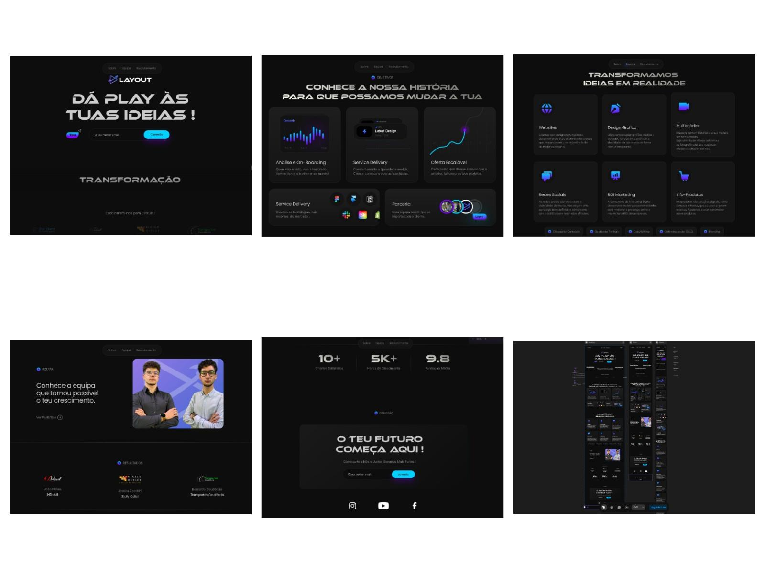

A combinação de um design funcional, visualmente apelativo e suportado por uma infraestrutura moderna e escalável faz desta plataforma um exemplo concreto do potencial da POD, aliando acessibilidade técnica, experiência do utilizador e inovação prática no desenvolvimento digital. [**www.layoutagency.pt**](http://www.layoutagency.pt)

## ChatRoom Programado Manualmente

O ChatRoom da plataforma foi desenvolvido manualmente no Visual Studio Code, utilizando tecnologias modernas como JavaScript, React, Node.js, Next.js e Tailwind CSS. Esta funcionalidade foi idealizada como um espaço de comunicação direta entre empreendedores e freelancers, promovendo uma colaboração eficiente ao longo de todo o processo de desenvolvimento dos projetos.

Inspirado inicialmente na estrutura do Telegram, o chat permite a criação de perfis personalizados, onde cada utilizador pode adicionar o seu nome, fotografia de perfil e uma pequena biografia, garantindo autenticidade e identificação clara entre os membros da comunidade.

O funcionamento baseia-se num chat único partilhado por todos os utilizadores, possibilitando o envio de mensagens em tempo real num ambiente integrado. Este canal serve como ponto de contacto central para esclarecimento de dúvidas, alinhamento de expectativas, troca de ideias e acompanhamento da execução das tarefas. No entanto, esta componente ainda não se encontra totalmente desenvolvida nem funcional — atualmente, o chat existe apenas como protótipo em execução local (localhost), servindo como base de testes e demonstração da interface e lógica inicial. A construção manual permitiu um controlo detalhado sobre o design e o comportamento do sistema, mas a sua finalização será feita numa fase posterior de melhoria contínua.

Está previsto que o ChatRoom evolua significativamente no futuro, aproximando-se mais do conceito utilizado pelo Slack, com canais organizados por projeto ou tema, notificações segmentadas, arquivos partilhados e histórico de conversas bem estruturado. Esta transição permitirá uma comunicação ainda mais eficaz e profissional, adaptada à realidade de equipas multidisciplinares que trabalham de forma remota e dinâmica.

Além disso, este módulo reforça o compromisso do projeto com a integração de funcionalidades personalizadas que realmente agregam valor à experiência do utilizador. Ao construir o chat de raiz, foi possível adaptar todos os elementos visuais e funcionais ao design da plataforma, criando uma experiência fluida e alinhada com a identidade do produto.

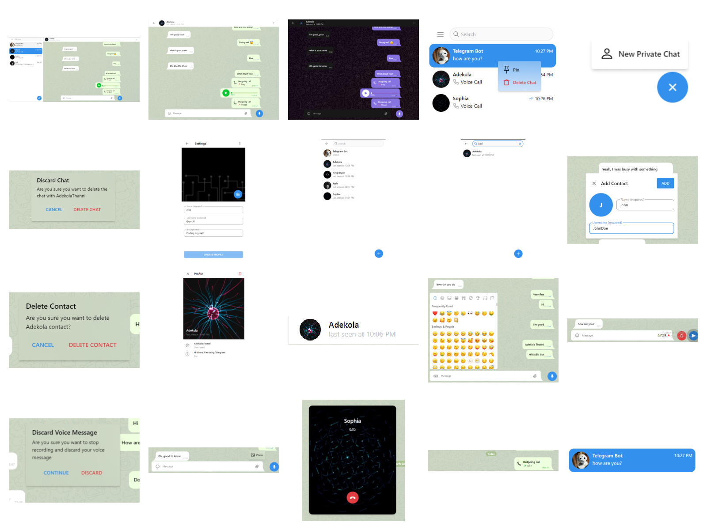

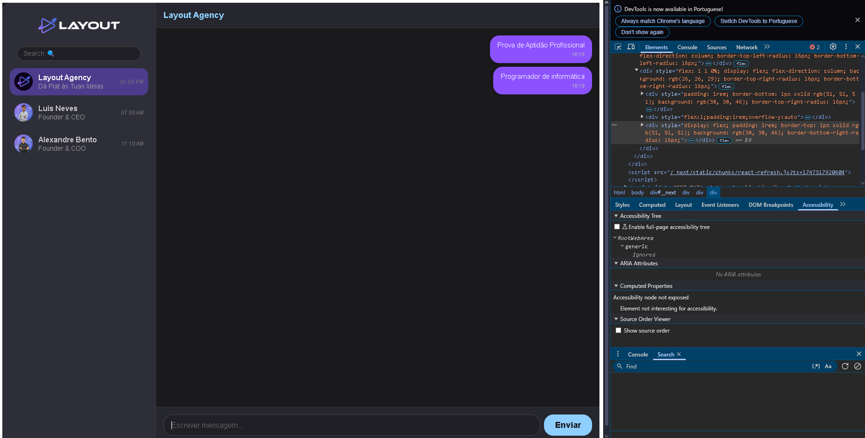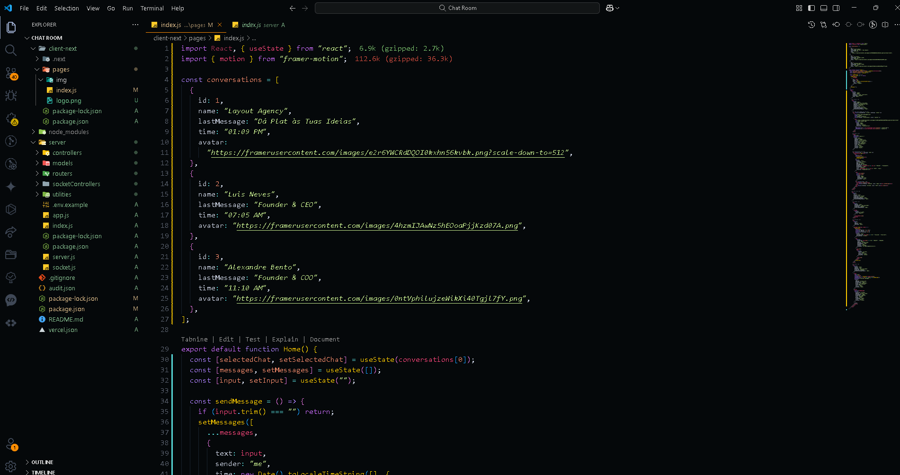  
A ambição de evoluir para uma solução mais robusta e escalável demonstra a visão de longo prazo da aplicação e o foco contínuo na melhoria da colaboração entre utilizadores.

## Formulários de Registo e Qualificação de Utilizadores

A plataforma conta com dois tipos principais de formulários, essenciais para recolher informações, qualificar os utilizadores e personalizar a experiência de uso: um dedicado a empreendedores e outro a freelancers. Ambos foram pensados com foco na simplicidade, clareza e recolha estratégica de dados que permitam a criação de perfis eficazes e úteis para o funcionamento da aplicação, desenvolvido no Typeform.

O formulário para empreendedores tem como objetivo compreender melhor as necessidades de cada utilizador e oferecer um serviço mais ajustado ao seu perfil. Neste formulário, são solicitadas informações básicas como nome completo, número de telemóvel e endereço de email. Em seguida, o utilizador deve selecionar quais os serviços que procura dentro das categorias disponíveis na plataforma — como websites, design gráfico, redes sociais, marketing digital, infoprodutos, entre outros. Outro ponto importante é a indicação do montante que pretende investir no projeto, ajudando a plataforma a sugerir freelancers adequados à dimensão e exigência da proposta. Por fim, há um campo para notas adicionais, onde o empreendedor pode descrever ideias, objetivos, requisitos técnicos ou qualquer outro detalhe relevante para a execução do projeto.

Já o formulário para freelancers foi concebido para mapear talentos e competências, garantindo que os profissionais registados são qualificados e enquadráveis nas necessidades reais dos clientes. Este formulário começa igualmente com os dados pessoais (nome completo, contacto telefónico e email), seguindo-se perguntas sobre a área de atuação desejada, experiência profissional, qualificações técnicas e uma descrição dos principais soft skills. É também reservado um espaço para notas adicionais, onde o freelancer pode destacar certificações, projetos anteriores, preferências de trabalho ou disponibilidade. Estas informações são fundamentais para permitir o emparelhamento inteligente entre projetos e profissionais, bem como para construir perfis públicos que reflitam com clareza as competências de cada membro.

Ambos os formulários foram integrados de forma fluida com o sistema da plataforma, facilitando a recolha e organização dos dados numa base CRM automatizada. Esta estrutura permite que os perfis sejam atualizados e analisados de forma eficiente, garantindo um processo de matching mais rápido, personalizado e eficaz. A utilização destes formulários demonstra o cuidado colocado na construção de um ambiente digital funcional, colaborativo e preparado para conectar as pessoas certas aos projetos certos.  
  
Acompanhado também de uma inteligência artificial de análise e matching ( ZUKO.AI)

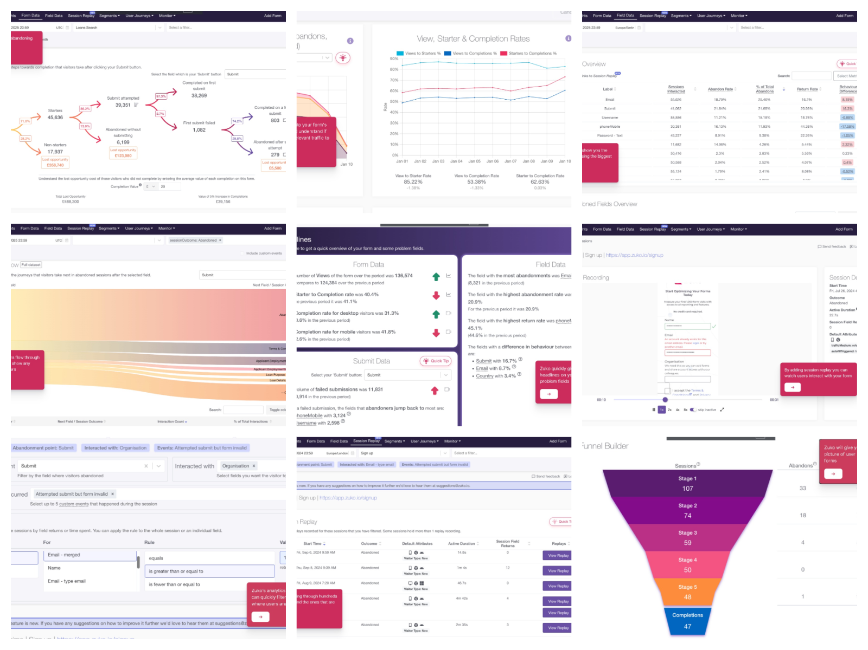

Estas imagens mostram o funcionamento da Inteligência artificial na análise dos formulários, que está integrada á CRM que falarei de seguida abaixo.

## Estrutura Interna do Projeto

O funcionamento interno da plataforma é suportado por um conjunto de ferramentas que garantem a organização, o acompanhamento de projetos e a eficiência na comunicação entre os membros da equipa. Este backstage digital é responsável por gerir não só os utilizadores registados (empreendedores e freelancers), mas também os projetos em curso, as negociações em andamento e todo o pipeline de vendas.

A CRM (Customer Relationship Management) é o centro nevrálgico da operação. É nela que são registados todos os utilizadores da plataforma — tanto os empreendedores como os freelancers —, bem como os seus respetivos dados, interesses, qualificações e interações. Além disso, é onde são organizados os projetos ativos e finalizados, categorizados por estágios de desenvolvimento, prioridades e status de conclusão. Também se acompanha neste sistema o andamento de negociações comerciais, contactos com leads, propostas enviadas e o pipeline de vendas em geral. Inicialmente, este processo foi estruturado no HubSpot, mas com o crescimento do projeto e a necessidade de maior personalização, migrou-se para o Monday.com, plataforma atualmente em uso. Contudo, já está em estudo uma nova transição, para o Pipedrive ou o GoHighLevel, com o objetivo de otimizar ainda mais os fluxos comerciais e automações de contacto.

O Miro foi a ferramenta escolhida para desenhar e planear toda a estrutura visual e funcional do projeto. Através de fluxogramas, mapas mentais e quadros colaborativos, foi possível definir os caminhos dos utilizadores dentro da plataforma, o funcionamento de cada componente e as relações entre equipas e tarefas. Esta abordagem visual foi fundamental para garantir clareza e alinhamento entre todos os envolvidos, desde a fase inicial até à execução final.

### 

### 

Já o Notion tem sido o repositório principal de documentação e gestão do conhecimento. É lá que são guardadas informações técnicas, brainstorms de ideias, registos de reuniões, planos de conteúdo, roadmap de funcionalidades futuras e até arquivos de design e marketing. Esta centralização de informações permite fácil acesso a tudo o que foi pensado, desenvolvido ou planeado, garantindo que nada se perde e que as decisões são sustentadas por dados anteriores.

Juntas, estas ferramentas criam um ecossistema digital sólido e bem organizado, essencial para o crescimento sustentável da plataforma. Ao integrar planeamento estratégico, gestão de projetos e comunicação numa estrutura coesa, o backstage revela-se tão importante quanto a interface visível para os utilizadores — garantindo que a operação decorre de forma fluida, profissional e escalável.

monday

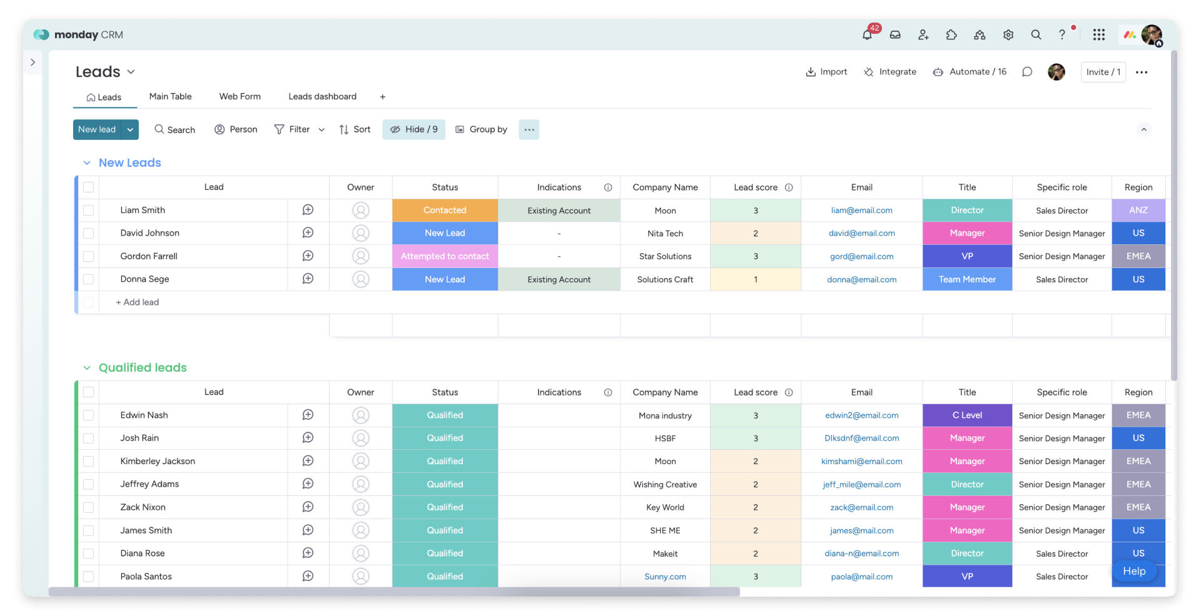

Miro  
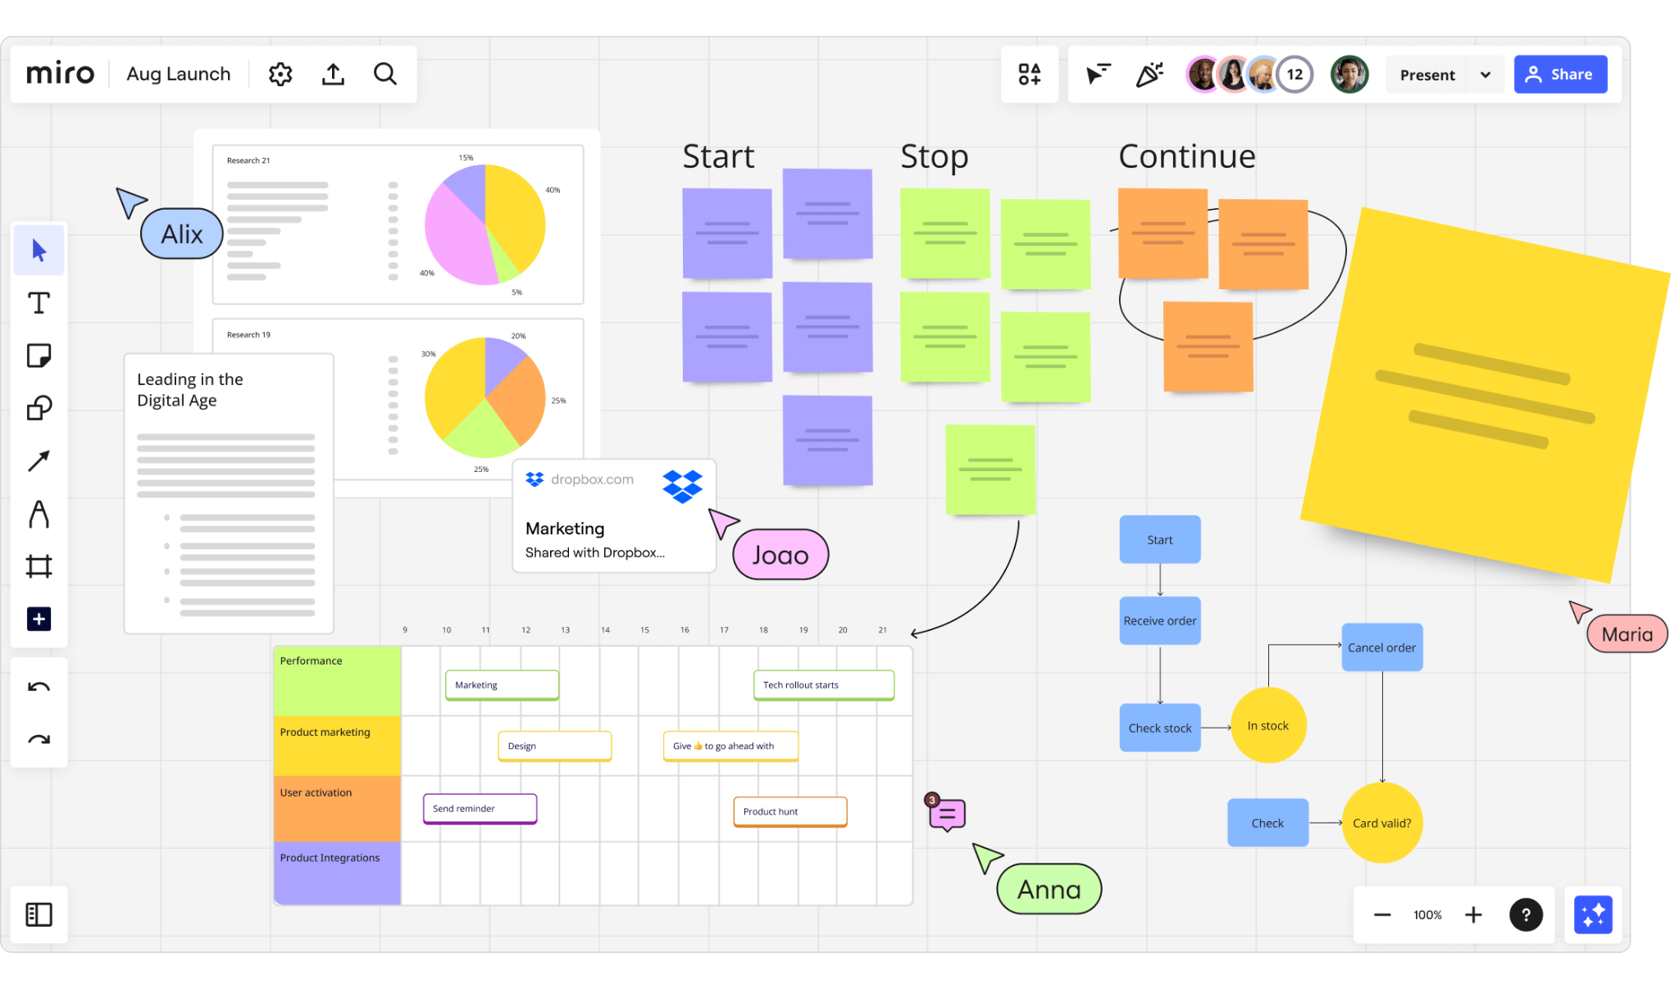

Notion

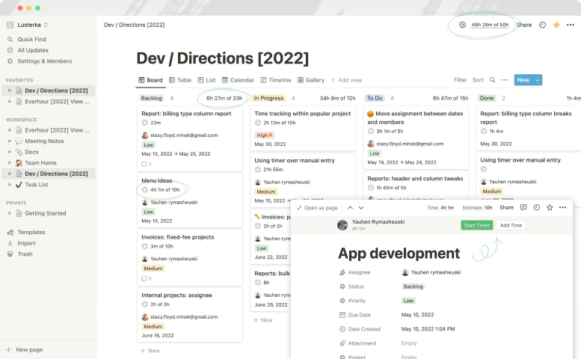

## Implementação

A implementação da plataforma seguiu uma abordagem faseada e iterativa. Iniciou-se com a construção de wireframes e protótipos de baixa fidelidade, passando depois para o desenvolvimento em Framer e para o código personalizado — especialmente nas áreas mais sensíveis, como o sistema de chat. A arquitetura modular do projeto facilitou a integração de ferramentas externas, como CRMs e serviços de email, e permitiu distribuir a infraestrutura entre diferentes plataformas de alojamento (Vercel para o front-end e Hostinger para o back-end). O processo de publicação foi acompanhado por práticas de versionamento, documentação técnica e verificação de integridade, garantindo uma entrega estruturada e preparada para manutenção contínua.

## Melhoria Contínua

A plataforma foi projetada com uma mentalidade de evolução constante. Desde o início, foram consideradas estratégias de melhoria contínua, com base em dados recolhidos através de ferramentas como o Zuko AI e os CRMs integrados. Estes dados são utilizados para monitorizar o comportamento dos utilizadores, identificar pontos de fricção e sugerir melhorias tanto na experiência como na funcionalidade. A arquitetura em micro-serviços e a modularidade do sistema permitem implementar atualizações incrementais sem interromper a operação da aplicação. Esta abordagem garante que o produto se mantenha relevante, funcional e competitivo ao longo do tempo.  
Além disso pretendo continuar com o projeto a nível empresarial e escalar o mesmo.

## Impacto

O impacto previsto da plataforma estende-se a vários níveis. Para os empreendedores, representa uma solução eficaz e simplificada para encontrar talento qualificado, reduzindo tempo e custo de contratação. Para os freelancers, oferece visibilidade e oportunidades alinhadas com as suas competências, num ambiente profissional e organizado. A nível macro, o produto contribui para a transformação do mercado digital, promovendo relações de trabalho mais transparentes, seguras e duradouras. Ao centralizar todo o processo de colaboração numa única plataforma, a aplicação posiciona-se como uma solução de referência no ecossistema digital moderno

# Business Model

## Modelo de Negócio

A plataforma foi estruturada com base nos princípios do Business Model Canvas, oferecendo uma visão abrangente, estratégica e operacional sobre os principais pilares que sustentam o funcionamento, a escalabilidade e o impacto da aplicação no mercado digital. O objetivo central é proporcionar valor real e mensurável tanto para empreendedores que precisam de soluções digitais, como para freelancers que desejam oportunidades recorrentes, confiáveis e compatíveis com suas competências. Ao posicionar-se como um elo facilitador de relações digitais profissionais, a plataforma não só otimiza processos, mas contribui para a transformação do ecossistema de trabalho independente em algo mais estruturado, seguro e orientado à performance.

## Segmento de Clientes

A plataforma tem como alvo dois segmentos principais e complementares: os empreendedores digitais, startups e pequenas empresas que necessitam de serviços como websites, design gráfico, branding, gestão de redes sociais e marketing digital; e os freelancers especializados nestas áreas, que buscam projetos bem definidos, com potencial de continuidade e boa remuneração. Estes dois públicos compõem um ecossistema onde a procura e a oferta se encontram com base em critérios de compatibilidade técnica, cultural e comportamental. Além disso, a plataforma também contempla sub-segmentos como agências em busca de parceiros de subcontratação, formandos de cursos técnicos ou superiores na área digital e profissionais que desejam migrar para um regime de trabalho mais flexível e autônomo.

## Proposta de Valor

A proposta de valor da plataforma é dupla e altamente segmentada. Para os empreendedores, a proposta consiste numa ferramenta de contratação simplificada, segura e baseada em dados, que reduz custos operacionais e evita erros típicos de contratação informal. Já para os freelancers, o valor está na possibilidade de acesso constante a novos projetos, desenvolvimento de carreira, aumento da reputação e geração de receita recorrente. O sistema promove a confiança mútua, oferecendo perfis validados, métricas de performance, funcionalidades de chat seguro e contratos padronizados. A digitalização completa do processo elimina ambiguidades e acelera resultados, transformando um mercado tradicionalmente informal num ecossistema transparente, eficiente e profissional.

## Canais

O principal canal de acesso à plataforma é o seu website responsivo, desenvolvido com o Framer e alojado na Vercel, proporcionando uma experiência de utilizador fluida, rápida e adaptada a dispositivos móveis e desktop. A estratégia multicanal inclui também redes sociais como Instagram e LinkedIn, onde a marca se posiciona com conteúdos educativos e provas sociais. O email marketing será usado para nutrir leads e manter freelancers e empreendedores atualizados. Além disso, serão realizadas parcerias com instituições de ensino, hubs de inovação e incubadoras para integrar novos talentos e captar utilizadores em fases estratégicas das suas jornadas digitais.

## Relacionamento com Clientes

A experiência do utilizador é sustentada por uma combinação equilibrada de automação e apoio humano. A automação inteligente garante um onboarding guiado, sugestões de projetos e freelancers personalizados, e atualizações contínuas. Por outro lado, a presença de suporte humanizado em tempo real — com um sistema de chat interno desenvolvido manualmente — reforça a confiança e a proximidade com os utilizadores. A estratégia de nutrição de relacionamento inclui conteúdos de valor, atualizações regulares, feedback personalizado após cada projeto e ações de reativação. Este modelo permite criar uma base de utilizadores fiéis, comprometidos e em constante evolução dentro da plataforma.

## Atividades-Chave

As atividades centrais da plataforma envolvem o desenvolvimento e manutenção tecnológica da aplicação, incluindo melhorias contínuas no front-end, back-end, micro-serviços e sistema de chat. Também é prioritária a curadoria de talentos, validação de perfis, monitorização de desempenho e correspondência inteligente entre freelancer e projeto. Além disso, destaca-se a produção de conteúdo educativo, apoio ao utilizador, testes de usabilidade, e análise constante de dados para identificar padrões de sucesso, fricções e oportunidades de otimização.

## Recursos-Chave

Os principais recursos incluem a equipa multidisciplinar (com programadores, designers, analistas de dados e especialistas em IA), a infraestrutura tecnológica (Framer, Figma, Vercel, Hostinger, Monday CRM e Zuko AI), os algoritmos de matching e reputação comportamental, a base de dados de utilizadores validados, e os sistemas de suporte e segurança integrados. A marca, a reputação e a capacidade de fornecer resultados consistentes também são ativos críticos para a confiança e o crescimento da plataforma.

## Parcerias-Chave

As parcerias estratégicas abrangem freelancers validados, agências digitais, fornecedores tecnológicos como Zuko AI e Monday CRM, instituições de ensino e programas de incubação. Estas colaborações fortalecem a proposta de valor, ampliam a base de utilizadores e aceleram o acesso a novos mercados e talentos qualificados.

## Estrutura de Custos

A estrutura de custos inclui investimentos em tecnologia (alojamento, ferramentas SaaS, desenvolvimento), marketing digital, curadoria, suporte técnico e remuneração da equipa. A arquitetura modular — combinando no-code e código personalizado — reduz os custos iniciais sem comprometer segurança ou performance. O uso de Hostinger e Vercel melhora a gestão da infraestrutura e facilita a escalabilidade.

## Fluxo de Receita

A plataforma gera receita através de comissões por projeto, planos premium para freelancers (com funcionalidades como destaque e acesso antecipado), serviços complementares pagos (mentorias, revisões de perfil) e parcerias patrocinadas com marcas e ferramentas do setor digital. Este modelo permite gerar retorno desde os primeiros utilizadores e escalar de forma sustentável.

## Métricas-Chave

As principais métricas incluem: número de projetos finalizados, tempo médio de correspondência, taxa de satisfação (NPS), churn rate, LTV dos utilizadores, tempo médio de resposta e taxa de recompra. Esses indicadores são integrados em dashboards analíticos que guiam decisões estratégicas e otimizam a experiência na plataforma.

## Vantagem Competitiva

A vantagem competitiva está na integração de automação com curadoria humana, tecnologia escalável e foco na experiência do utilizador. Ao contrário de marketplaces genéricos que priorizam volume, esta plataforma foca-se na qualidade e compatibilidade. Com métricas comportamentais, reputação em tempo real e um sistema de matching eficaz, gera resultados concretos e duradouros para freelancers e empreendedores.

## Plano de Implementação

O plano de implementação prevê uma fase inicial de MVP com funcionalidades essenciais para garantir a validação do modelo. Posteriormente, serão adicionadas camadas de inteligência artificial, segmentação avançada e integrações com ferramentas externas. A estratégia envolve ciclos curtos de iteração com base no feedback dos utilizadores, priorização de funcionalidades com maior impacto e escalabilidade gradual. A equipa técnica irá assegurar que cada nova funcionalidade seja testada, monitorizada e otimizada antes da sua expansão em larga escala.

## Aquisição de Clientes

A aquisição de utilizadores será dividida entre prospeção ativa e passiva. A prospeção ativa envolve contacto direto com potenciais utilizadores através de redes sociais, cold emails e campanhas direcionadas a comunidades digitais. Já a prospeção passiva será alimentada por conteúdo de valor (como vídeos, artigos e tutoriais) e estratégias de SEO que atraiam visitantes qualificados de forma orgânica. Estas ações serão suportadas por um sistema de CRM que irá gerir o funil de aquisição, nutrição e conversão.

## Retenção

A retenção dos utilizadores será garantida através de um ecossistema que promove resultados consistentes, valorização da experiência e suporte constante. Ferramentas como notificações automáticas, gamificação, recompensas por bom desempenho e campanhas de reativação serão usadas para incentivar o retorno. A plataforma incentivará também a construção de relações duradouras entre freelancers e empreendedores, promovendo a recorrência de projetos e o aumento do LTV por utilizador.

## Departamentos

A estrutura operacional será dividida em departamentos interdependentes, como: Desenvolvimento (responsável pelo front-end, back-end e micro-serviços), Produto (responsável por roadmap e experiência do utilizador), Marketing (atração, posicionamento e aquisição), Suporte (atendimento e curadoria), Comercial (gestão de parcerias e monetização), e Dados (análise de performance, comportamento e métricas-chave). Esta divisão permitirá maior especialização e eficiência na operação da plataforma, suportando o crescimento em escala de forma sustentável.

# Case Studies

# My Abstract Color – Portfolio Web de Fotografia - Madalena

## Introdução

Este projeto integrou-se na estratégia de validação prática dos serviços de desenvolvimento de websites orientados para empreendedores, funcionando como um caso de estudo real. Atuando como freelancer, fui responsável por todas as etapas do processo, desde a prospecção e qualificação da cliente até à execução e entrega final do website. A cliente, Madalena, é fotógrafa profissional e procurava uma solução digital que comunicasse o seu trabalho de forma moderna, eficaz e diferenciadora.

## Objetivos do Projeto

A cliente pretendia:

* Um website responsivo que funcionasse como portfólio do seu trabalho fotográfico
* Um canal de contacto direto com clientes, de forma profissional;
* Um design inovador, distinto dos modelos genéricos disponíveis online;
* Um prazo de entrega rápido, idealmente inferior a duas semanas.

### Solução Desenvolvida

A solução foi desenvolvida com base na metodologia de programação orientada ao design, que permite criar interfaces visuais sofisticadas sem recorrer a código tradicional. A abordagem adotada centrou-se na experiência do utilizador e na personalização do design, tendo sido possível entregar o projeto em pouco mais de uma semana, antecipando o prazo previsto.

Esta metodologia demonstrou-se altamente eficiente ao eliminar obstáculos técnicos e acelerar o processo de desenvolvimento, garantindo ao mesmo tempo qualidade estética e funcionalidade. Foi possível concentrar o foco nos objetivos do negócio e nos elementos visuais que o representam, sem sacrificar a performance técnica.

## Resultados Técnicos

#### Avaliação de Desempenho (Google Lighthouse)

#### O website foi auditado com ferramentas especializadas, como o Google Lighthouse, tendo alcançado os seguintes resultados:

#### 

**[www.myabstractcolor.com](http://www.myabstractcolor.com)**

Estes indicadores comprovam a qualidade técnica do projeto, refletindo um carregamento rápido, elevado nível de acessibilidade, código limpo e otimização para

**Análise do Website ( Hostinguer )**

O website foi alojado na plataforma hostinger, plataforma essa onde foi feita também a compra do domínio e criação de email profissional, que nos permite analisar e gerir amplamente os resultados em diferentes áreas que o website pode obter.

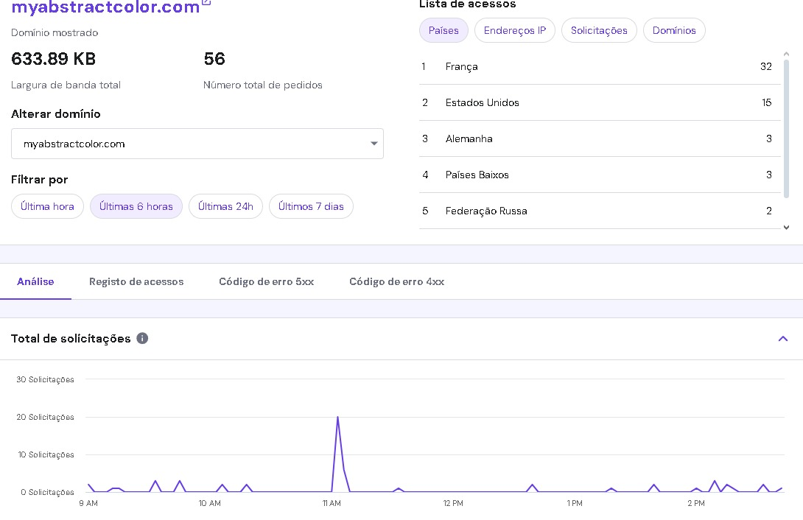

Nesta Captura de Ecrã podemos ver os resultados da analise do Website no dia seguinte á data em que o mesmo foi publicado, mostrando resultados bastante positivosp ara o tempo de atividade apresentado, estes dados foram enviados para a Madalena, possibilitando assim assim a empreendedora de melhorar o seu trabalho tendo em conta os resultados apresentados ou optimizar o projeto para o seu ICP.

## Benefícios da Programação Orientada ao Design

* **Agilidade**: o projeto foi concluído em menos de 50% do tempo previsto para desenvolvimento tradicional.
* **Foco na experiência do utilizador**: o design foi otimizado para navegação e conversão.  
  **Eficiência operacional**: o processo não exigiu escrita de código manual, reduzindo erros e aumentando a produtividade.
* **Segurança e fiabilidade**: mesmo sob pressão, o website manteve-se estável e funcional.  
  **Autonomia e escalabilidade**: a estrutura do site permite futuras atualizações sem necessidade de um programador.

## Testemunho da Cliente

“Fiquei impressionada com a rapidez e qualidade do site. Está exatamente como imaginei, moderno, intuitivo e com o meu estilo. Em poucos dias, já recebi mensagens de novos clientes através do formulário. Obrigada.”

## Conclusão

Este case study demonstra a eficácia da abordagem de desenvolvimento orientada ao design em contextos reais e empreendedores. Através de um processo bem estruturado de prospeção, diagnóstico e execução ágil, foi possível entregar uma solução personalizada, de elevado impacto visual e com resultados técnicos concretos. O projeto My Abstract Color comprova o potencial desta metodologia como uma alternativa moderna e eficaz ao desenvolvimento tradicional de websites, sendo replicável para diferentes setores e perfis de clientes.

# N Detail – Serviços de Detalhe Automovel - João

## Introdução

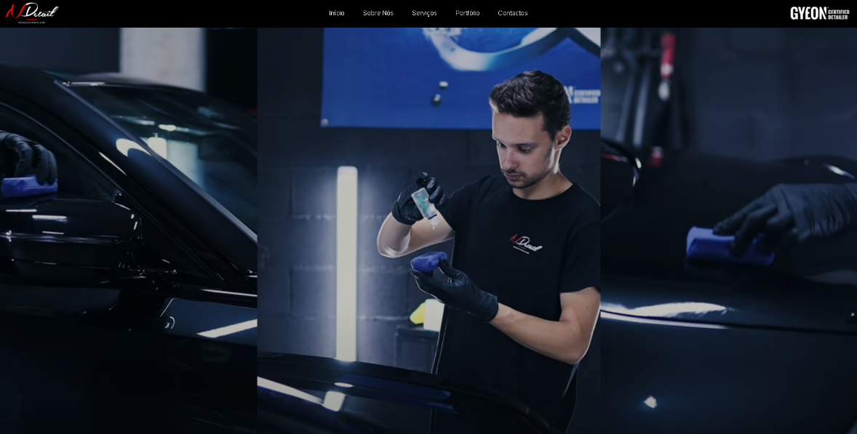Este foi o primeiro projeto e teste piloto entre empreendedor e freelancer externos da Layout. Para este teste pedi ajuda ao meu ex-colega Pedro Gil que teve disponibilidade e prestou o serviço como freelancer. O cliente, João Neves, é o fundador de uma empresa de limpeza e detalhe automóvel, e pretendia melhorar a sua visibilidade online e após o on-boarding e a análise x-ray verificamos que a melhor solução para este caso de estudo seria um website, porém este desenvolvido em código e em vez de ser publicado no hostinguer optamos pelo versel.

**www.ndetail.pt**

## Objetivos do Projeto

A cliente pretendia:

* Um website responsivo que fosse o seu principal cartão de visitas online;
* Um canal de contacto direto com clientes, de forma profissional;
* Prazo livre para testar e validar o funcionamento do projeto

### 

### Solução Desenvolvida

A solução foi desenvolvida com base na metodologia de programação orientada ao design, que permite criar interfaces visuais sofisticadas sem recorrer a código tradicional. A abordagem adotada centrou-se na experiência do utilizador e na personalização do design, tendo sido possível entregar o projeto em pouco mais de uma semana, antecipando o prazo previsto.

### 

## Resultados Técnico

**Segurança**  
O website sofreu um ataque DDOS porém as medidas de segurança que foram implementadas permitiram que o website continuasse online de forma estável :  
  
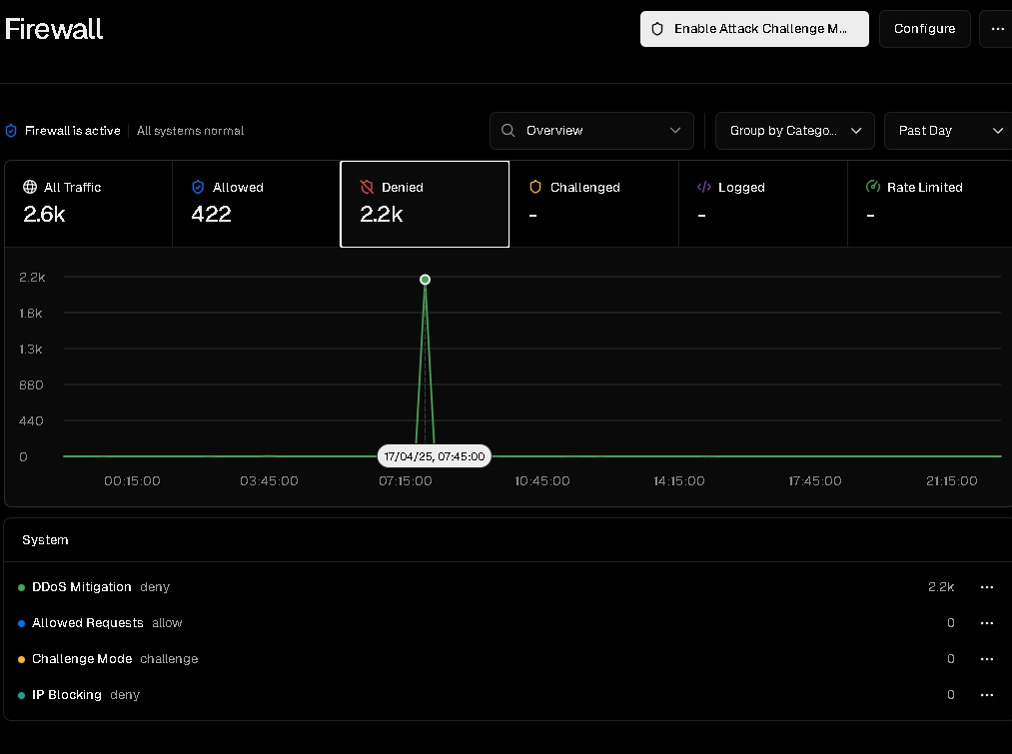

## Conclusão

Este case study permitiu-me verificar que o uso de código escrito manualmente de forma tradicional aplicado pelos freelancers durante os projetos, iria aumentar o tempo de entrega e além disso os resultados não superariam as minhas expectativas, após este projeto decidi que iremos implementar um processo de qualificação com o objetivo de escolher freelancers que usassem programação orientada ao design

# Conclusão

Este projeto representa não apenas o desenvolvimento de uma aplicação digital, mas a materialização de uma nova forma de pensar, criar e entregar soluções tecnológicas no contexto do empreendedorismo moderno. A proposta nasceu da necessidade real de facilitar a ligação entre empreendedores com ideias e freelancers com competências, através de uma plataforma acessível, eficiente e visualmente orientada. Desde o início, o foco foi criar algo que fosse ao mesmo tempo funcional, escalável e centrado nas pessoas — tanto a nível técnico como estratégico.

A adoção da Programação Orientada ao Design permitiu ultrapassar as limitações dos modelos tradicionais de desenvolvimento, promovendo uma abordagem colaborativa, rápida e iterativa. Combinando ferramentas no-code e low-code, sistemas de automação, inteligência artificial e um ecossistema de gestão ágil, foi possível reduzir os custos, acelerar o tempo de produção e melhorar significativamente a experiência do utilizador.

A inovação do projeto não está apenas nas ferramentas utilizadas, mas na forma como foram integradas para criar um ambiente colaborativo, onde design, lógica funcional e estratégia se unem para resolver problemas reais do mercado. Desde a experiência de onboarding até ao sistema de emparelhamento inteligente e feedback contínuo, tudo foi pensado para garantir valor e impacto.

A plataforma não se limita a ser um espaço digital de contratação de serviços — ela representa um novo modelo de interação profissional, onde a tecnologia é uma aliada para desbloquear o potencial de quem quer empreender. A infraestrutura modular e escalável garante que o projeto possa crescer de forma sustentável, adaptando-se às exigências de um mercado cada vez mais dinâmico e competitivo.

Concluindo, este projeto demonstra que é possível criar soluções robustas, esteticamente apelativas e com alto impacto social e económico, mesmo com recursos limitados, desde que exista uma visão clara, foco na experiência do utilizador e capacidade de integrar tecnologia com propósito. A aplicação desenvolvida está pronta para evoluir, escalar e fazer parte do futuro do trabalho digital — mais acessível, mais eficiente e verdadeiramente orientado ao sucesso dos seus utilizadores.

# Autoavaliação

A realização deste projeto permitiu-me aplicar de forma prática e estruturada os conhecimentos adquiridos ao longo do curso de Programador de Informática, integrando áreas como desenvolvimento web, design, gestão de projeto, experiência do utilizador, e pensamento crítico. Através da criação de uma plataforma funcional, centrada na conexão entre empreendedores e freelancers, tive a oportunidade de explorar tanto ferramentas no-code/low-code quanto tecnologias de programação manual, alargando as minhas competências técnicas e criativas.

Ao longo do processo, demonstrei capacidade de planeamento, organização e autonomia. A estruturação inicial foi fundamental para garantir um bom fluxo de desenvolvimento. Usei ferramentas como o Miro para planear fluxogramas e o Notion para registar ideias e documentação. O trabalho com CRM’s (como HubSpot e Monday) permitiu acompanhar de perto as diferentes fases de projeto, tornando-me mais consciente da importância da gestão de processos e clientes.

Tecnicamente, evoluí na utilização de plataformas como o Framer, onde desenvolvi a interface principal, e no uso de linguagens como JavaScript e React para criar um protótipo funcional de um chatroom. Apesar de nem todas as funcionalidades estarem completamente desenvolvidas, consegui construir bases sólidas para uma melhoria contínua e futuras evoluções.

O projeto também desafiou as minhas soft skills. Trabalhei em contexto colaborativo, com base em feedback constante, exercitando a comunicação clara, o espírito crítico e a capacidade de resolver problemas de forma independente. Aprendi a valorizar o design centrado no utilizador e a pensar numa solução que seja funcional, acessível e com impacto real no mercado.

Em conclusão, considero que esta Prova de Aptidão Profissional foi uma experiência extremamente enriquecedora, onde demonstrei competências técnicas, criativas e humanas, ficando mais preparado para desafios reais no mundo profissional e para dar continuidade ao desenvolvimento desta plataforma como um produto viável e com potencial de crescimento.

Tento todos estes pontos em conta autoavalio-me com uma nota de 19 valores.